|  |  |
| --- | --- |
|  | Тестовое задание: Таблица продуктов |
|  |

ИСТОРИЯ ИЗМЕНЕНИЙ

|  |  |  |  |  |  |  |  |
| --- | --- | --- | --- | --- | --- | --- | --- |
| Версия | Описание изменений | Автор | Дата | Утверждено   |  |  | | --- | --- | | Имя | Дата | | |
| <1.0> | Initial version | Mikhail_Semichev | 12-Feb-2015 |  |  |
| <1.1.> |  | Andrey Egorov | 29-Sep-2015 |  |  |

СВЯЗАННЫЕ ДОКУМЕНТЫ

|  |  |
| --- | --- |
| Номер | Название документа |
|  |  |
| 1 |  |

Цель темы

Оценить навыки работы с HTML, CSS, Javascript, jQuery.

Необходимо применить стили из библиотеки Bootstrap. Не используем скрипты от Bootstrap.

Практическое задание

Реализовать страницу, содержащую таблицу с перечнем товаров.

Информацию о товарах можно хранить непосредственно в объекте JS (запрос к серверу писать не нужно). Цены товаров должны храниться как числа, а не как строки; всё форматирование — знаки разделителей, знак валюты — должны происходить уже в JS.

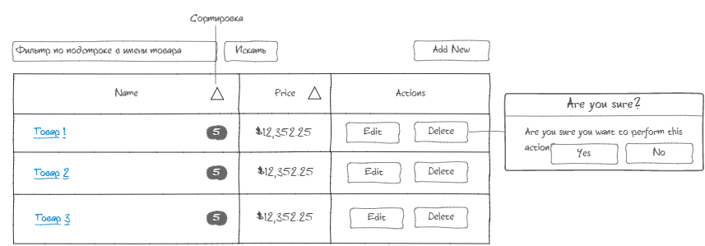

+Таблица должна допускать сортировку по столбцам в прямом и обратном порядке при щелчке по заголовкам столбцов (знак в виде треугольника должен указывать направление сортировки).

Должна присутствовать возможность выполнять фильтрацию перечня товаров по подстроке в их наименовании, не зависимо от регистра.

+Поле «Имя товара» должно быть гиперссылкой, открывающей модальное окно с подробной информацией о товаре; аналогичная информация отображается при нажатии кнопки “Edit”.

+Кнопка “Add new” должна позволять добавлять новые товары (стоит использовать то же окно, что и для редактирования).

+В столбце с наименованием товара должно отображаться его количество — Count (на картинке оно равно 5).

+Кнопка “Delete” перед удалением товара должна выводить модальное окно (сделать его самостоятельно, встроенное в браузер не использовать) с подтверждением удаления этого конкретного товара (например, «Вы действительно хотите удалить “Товар 2”?»). При этом экран за модальным окном затемняется и его элементы становятся невосприимчивыми к пользователю.

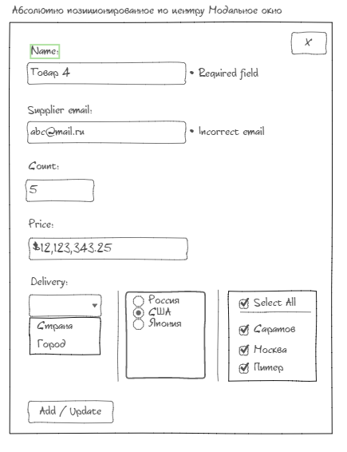

Проверка пользовательского ввода (т.н. «валидация») в модальном окне редактирования товара должна происходить сразу.

Некорректно заполненное поле имеет красную рамку, а справа от него отображается текст, поясняющий причину ошибки (например, "Длина поля не может превышать 15 символов");

Признак некорректности появляется только после получения и потери полем фокуса ввода. Изначально незаполненные поля некорректными не считаются;

При устранении ошибки индикация некорректного поля (рамка и текст) должна пропадать.

Подробнее о работе конкретных полей в модальном окне можно посмотреть ниже.

+Name:

* Поле не может быть пустым
* Поле не может состоять только из пробелов
* Максимальная длина 15 букв

+Email:

* Соответствие введённого текста формату e-mail

+Count:

* В поле можно вводить только цифры.
* Недопустимые символы нельзя ни вводить, ни вставлять из буфера обмена

+Price:

* При редактировании значения поля его содержимое отображается и вводится как число (12123343.25)
* При завершении редактирования (когда поле теряет фокус ввода) значение должно форматироваться как валюта США: разряды отделены запятыми, в начале стоит знак доллара ($12,123,343.25)

+Delivery:

* В комбобоксе есть 3 варианта выбора:
  + Пусто – доставки нет, справа обе прямоугольных области прячутся
  + Страна – отображается список радиокнопок со странами, список городов прячется
  + Город - отображается список чекбоксов со списком городов, список стран прячется

Кнопки Add/Update:

* Выполняют полную проверку корректности заполнения формы
* Некорректно заполненные поля должны иметь соответствующую индикацию (красная рамка и текст) вне зависимости от того, получали ли они ранее фокус ввода
* При наличии хотя бы одной ошибки ввода товар не должен сохраниться
* Фокус должен переходить в первое некорректно заполненное поле